**关于举办2025年全国高等学校**

**“电机拖动技术”骨干教师技能培训班的通知**

各有关高等学校：

为了满足高等学校“新工科”背景下复合型师资团队建设的需要，教师通过培训了解产业和技术变革的现状，同时增强适应新产业发展的工程实践能力，更好地为电气自动化事业培养应用型与技能型人才服务， “天煌教仪”拟举办2025年全国高等学校“电机拖动技术”骨干教师技能培训班，现将培训班有关事项通知如下：

**一、培训内容及形式：**

1.培训内容：

围绕“DDSZ-3型电机及电气技术实验装置”、“THHDZ-3型大功率电机综合实验装置”的组成与功能、操作注意事项以及实验、实训项目开展培训。

2.培训形式：分专题报告、技术培训、设备培训、实操训练，理论授课与实操相结合。

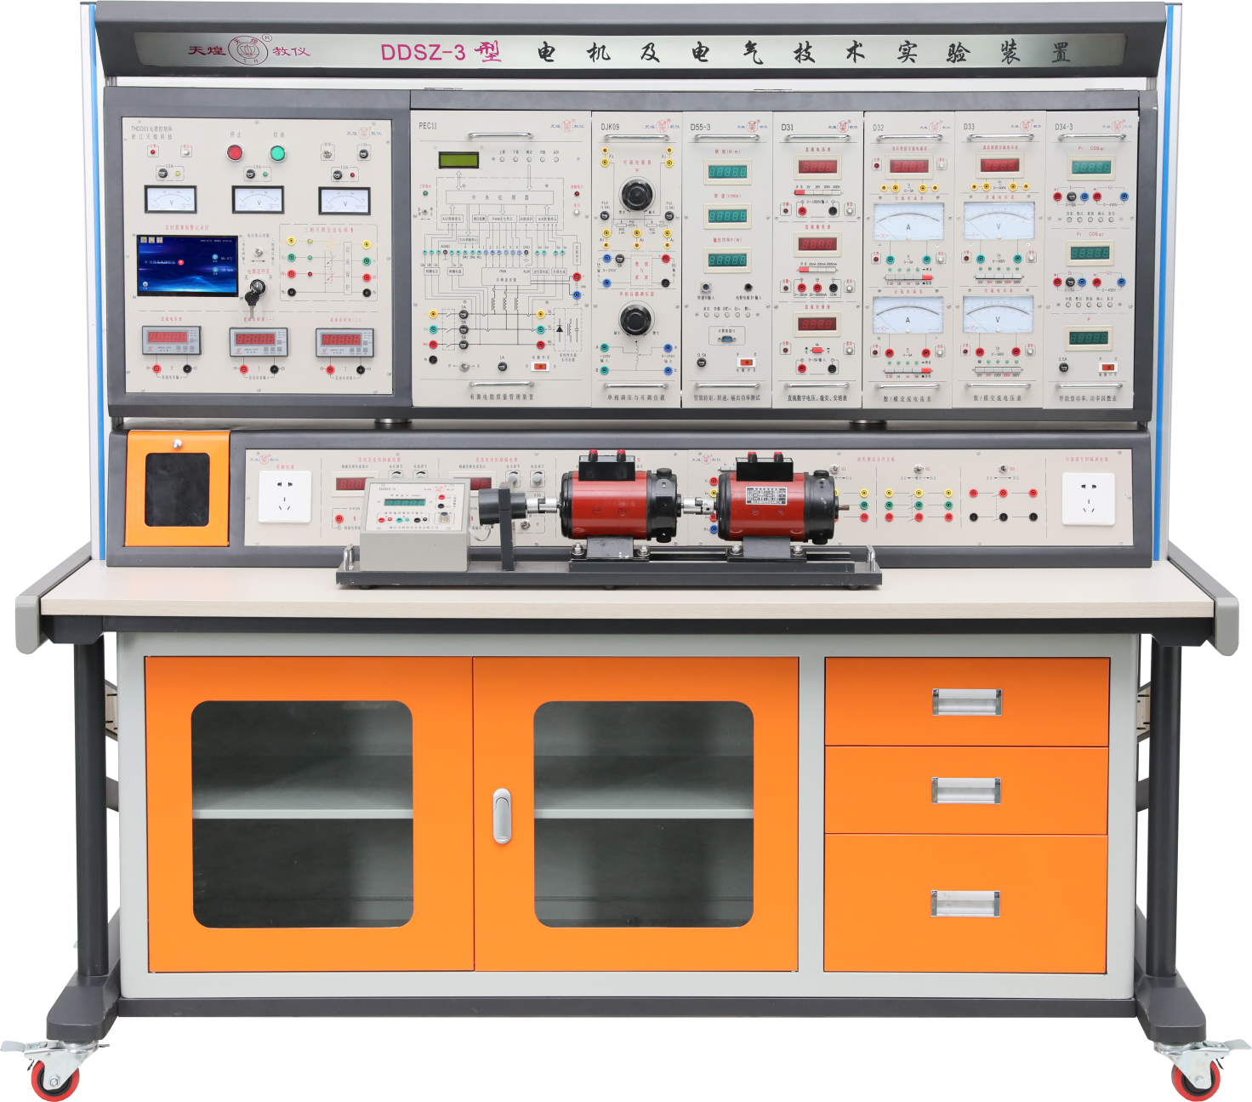

**DDSZ-3型 电机及电气技术实验装置**

本装置是采用新型结构和工艺的综合性的实验装置，继承传统实验台的优点，满足“电机学”、“电机与拖动”、“微特电机”、“电机控制”、“继电接触控制”、“可编程控制器技术”、“工厂电气控制”等课程实验大纲的要求，能开设上述课程的相关实验。特别适用于各类院校现有的电机、电气技术实验设备的更新改造、新建或扩建，为迅速开设实验课提供了理想的实验设备。

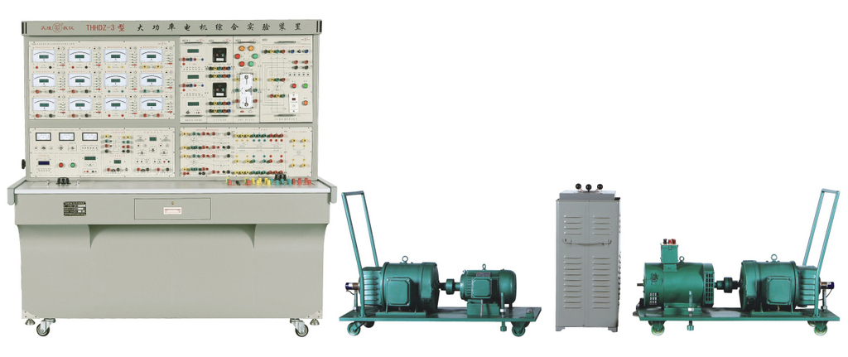



**THHDZ-3型 大功率电机综合实验装置**

本装置是根据“电机学”课程实验大纲要求及部分高校对中小型电机组实验需求而研制生产的中大功率电机组实验装置。该装置适用于高等院校原有的电机、电气技术实验设备的更新改造，为中等专业学校、职业技术学院等实验室新建或扩建、迅速开设实验课提供了理想的实验设备，同时为教师及研究生开发新实验或进行科学研究工作提供良好的实验条件。

**二、培训对象：**

全国高等学校“电机电器制造与维修”、“电气设备运行与控制”、“水电站机电设备与自动化”、“机电排灌工程技术”、“电机拖动技术”、“电机电器维修”、“电气工程及其自动化”、“自动化生产设备应用”、“机电一体化技术”、“电气自动化技术”等相关专业课教师和实验指导教师，每个学校可报1～3名。

**三、时间、地点：**

第一期培训时间：2025年7月22日（周二）至7月28日（周一）,7月22日接站、报到，7月28日结业、送站。

第二期培训时间：2025年8月9日（周六）至8月15日（周五）,8月9日接站、报到，8月15日结业、送站。

报到及培训地点：浙江天煌科技实业有限公司

**注**：（1）请准备参加培训班的院校尽快报名，第一期报名截止日期2025年7月17日（周四），第二期报名截止日期2025年8月4日（周一）；

（2）报到当天，“天煌”将派人到机场、火车站及汽车站举牌接站；（3）交通安排：培训期间住宿酒店和培训地点之间有车辆接送。

**四、相关费用：**

（1）培训费（含实操耗材、教材资料和授课费等）：2450元/人；

（2）住宿统一安排，费用自理，住宿费：350元/间/天；

（3）餐饮统一安排，费用自理；

（4）往返路费自理；

（5）培训期间安排社会实践活动。

**浙江天煌科技实业有限公司收款账户信息如下：**

户名：浙江天煌科技实业有限公司

开票地址：杭州市西湖区三墩镇西园五路10号

开票电话：0571-85220319

开户行：中国工商银行杭州市浙大支行

账号：1202024609900009783

税号：913301007434663700

行号：102331002462

**五、报名方式：**

请参加培训的老师按要求填写《2025年全国高等学校“电机拖动技术”骨干教师技能培训班报名回执》（登录http：//www.tianhuang.cn下载），并发送到E-mail: [skills@tianhuang.cn。](mailto:skills@tianhuang.cn。)

**六、联系方式：**

联系人：蒋老师（手机13750802785，微信同号）

联系电话：0571-89978037

http：//www.tianhuang.cn

地址：浙江省杭州市西湖科技园区西园五路10号

邮编：310030

**全国职业教育师资专业技能培训示范单位**

**浙江天煌科技实业有限公司**

**2025年6月13日**

**附件： 2025年全国高等学校“电机拖动技术”骨干教师技能培训班**

**报 名 回 执**

**(复印有效)**

|  |  |  |  |  |  |
| --- | --- | --- | --- | --- | --- |
| 学校名称及详细部门 |  | | | | |
| 通讯地址 |  | | | 邮政编码 |  |
| 培训人员1 | 姓 名 |  | 职 务 |  | |
| 性 别 |  | 民 族 |  | |
| 办公电话 |  | 手 机 |  | |
| 身份证号 |  | E-mail |  | |
| 培训人员2 | 姓 名 |  | 职 务 |  | |
| 性 别 |  | 民 族 |  | |
| 办公电话 |  | 手 机 |  | |
| 身份证号 |  | E-mail |  | |
| 培训人员3 | 姓 名 |  | 职 务 |  | |
| 性 别 |  | 民 族 |  | |
| 办公电话 |  | 手 机 |  | |
| 身份证号 |  | E-mail |  | |
| 住宿安排[画🗸确认] | （1） 是否住宿：是 ( ) 否 ( )  （2）住宿形式：合住 ( ) 包房（单住）( )  说明：合住：即双人床房型，2个人合住，包房（单住）：即单人大床房型，1个人住。有其他要求请备注说明。 | | | | |
| 报到事宜 | ⑴ 到达日期： 月 日；同行人数：  ⑵ 航 班 号： ；起飞时间： 时 分；到达： 时 分  ⑶ 乘坐车次： ；到达站名： ；到站： 时 分 | | | | |
| 备 注 |  | | | | |

**本培训班报名回执，请登录http：//www.tianhuang.cn下载。**